Langkah-langkah installasi Microsoft Net Framework 3.5 menggunakan CD/DVD OS atau USB Bootable sebenarnya sudah saya bahas di [SINI](http://www.faidishare.com/2014/02/activator-windows-81-enterprise-dan.html). Namun kurang detail. Kali ini akan saya bahas lagi lengkap dengan gambarnya. Ikuti langkah-langkah berikut:

1. Hidupkan Komputer
2. Masukkan USB Bootable atau DVD OS ke CD Room kalau notebook bisa menggunakan CD Room Exsternal atau memakai USB Bootable. Cara buat USB Bootable bisa lihat postingan saya sebelumnya di [SINI](http://www.faidishare.com/2014/03/cara-membuat-bootable-flashdisk-dengan.html)
3. Selanjutnya masuk ke Command Prompt (Admin)  
   a. Windows-->ketik "CMD" tanpa tanda petik-->Klik Kanan pada "Command Prompt"-->Pilih   
   "Run as Administrator"[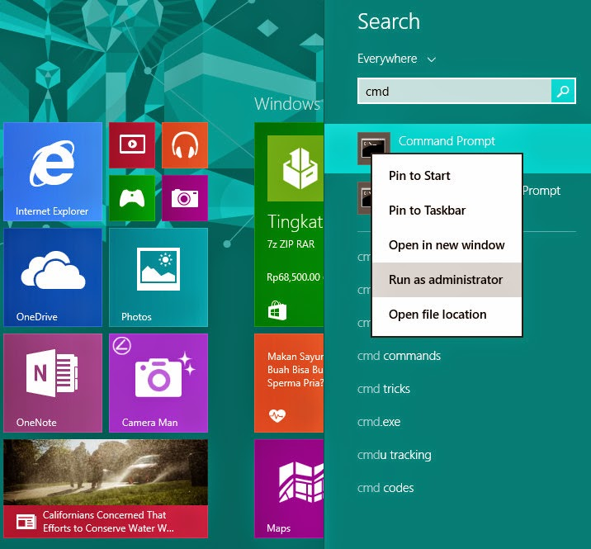](http://3.bp.blogspot.com/-I3tfXwa-qq0/VR5KNd7CdrI/AAAAAAAAFAE/uUaNIrFh_-Q/s1600/Cara%2BInstall%2BMicrosoft%2BNet%2BFramework%2B3.5%2Buntuk%2BWindows%2B8%2Batau%2B8.1%2B-%2Bx86%2Bdan%2Bx64%2Ba.jpg)  
     
   Tekan "Yes" maka akan muncul seperti ini[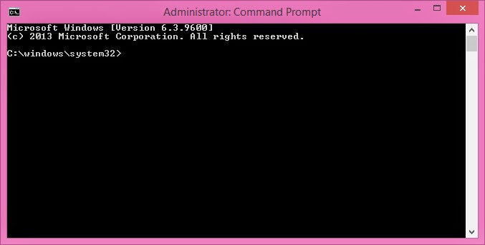](http://3.bp.blogspot.com/-a0e2qHKAPQo/VR5KwlRKsoI/AAAAAAAAFAM/hzMFiyuxZ9U/s1600/Cara%2BInstall%2BMicrosoft%2BNet%2BFramework%2B3.5%2Buntuk%2BWindows%2B8%2Batau%2B8.1%2B-%2Bx86%2Bdan%2Bx64%2Bb.jpg)  
     
   b. Klik kanan pada tombol windows yang ada di pojok kiri bawah, lalu pilih "Command   
   Prompt (Admin)"[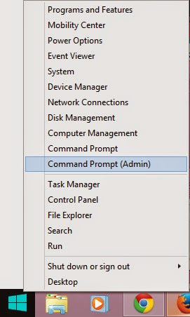](http://2.bp.blogspot.com/-GZxy94jwU78/VR5L2IifwlI/AAAAAAAAFAY/9j-PhUFFLb8/s1600/Cara%2BInstall%2BMicrosoft%2BNet%2BFramework%2B3.5%2Buntuk%2BWindows%2B8%2Batau%2B8.1%2B-%2Bx86%2Bdan%2Bx64%2Bc.jpg)  
     
   Tekan "Yes" maka akan muncul seperti ini  
   [](http://1.bp.blogspot.com/-waR70494TB4/VR5MX9XzKiI/AAAAAAAAFAg/Tz0QY4rypro/s1600/Cara%2BInstall%2BMicrosoft%2BNet%2BFramework%2B3.5%2Buntuk%2BWindows%2B8%2Batau%2B8.1%2B-%2Bx86%2Bdan%2Bx64%2Bd.jpg)

1. Masukkan perintah berikut **Dism.exe /online /enable-feature /featurename:NetFx3 /Source:F:\sources\sxs /LimitAccess**Huruf **"F"**yang berwarna biru silahkan diganti dengan lokasi CD-DVD OS atau USB Bootable anda.
2. Jika sudah, silahkan tekan **"Enter"**
3. Tunggu sampai prosesnya berjalan 100% dan keluar tulisan **"successfully"**